Домашнее задание для 2 ДОП от 20.01/21.01.23.

- Интервал секста (6).
Малая секста (м6): 6 ст., 4 т.
Большая секста (б6): 6 ст., 4,5 т.
Письменно в тетради:
- Построить м6, б6 от всех нот первой октавы вверх;
- Определить построенный интервал и подписать:
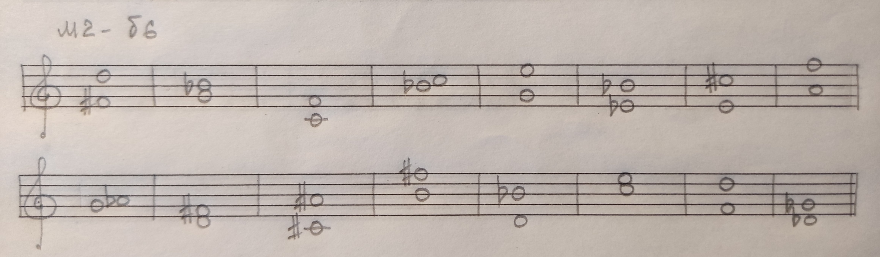
- Петь интервалы (повторение).
Играть и петь интервалы от м2 - ч5 от звука "до" первой октавы:
- сначала играть и петь нотами звуки интервала, вслушиваться в звучание;
- затем играть и петь звук "до", а верхний звук петь по памяти.
Тренироваться несколько раз, запоминать характерное звучание каждого интервала.

